Права детей - говорим с ребенком о его правах

В рамках подготовки к празднованию двадцатилетия принятия
Конвенции о Правах ребенка Совет Европы выпустил информационный бюллетень для ознакомления детей и подростков с их правами. Поговорим с ребенком популярно о том, что он является полноправным членом общества, о том, что это значит и как своими правами он может пользоваться.

Введение в права детей
У меня есть права, у тебя есть права, у него и у нее есть права... У каждого есть права. Более того, как у мальчика или девочки в возрасте до 18 лет, у тебя есть некоторые конкретные права. Список этих прав изложен в Конвенции ООН о правах ребенка 1989 года, там же говорится и о тех шагах, которые правительства должны предпринять, чтобы помочь тебе осуществлять эти права.

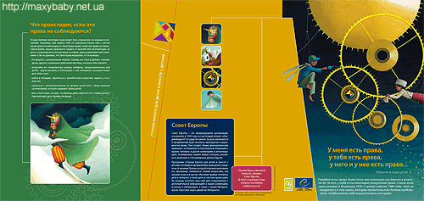

Твое выживание, твоя защита и твое развитие
- Ты имеешь право на то, чтобы твои интересы были защищены во всех решениях, которые тебя касаются, и при этом не подвергаться дискриминации в связи, например, с твоим происхождением, мнениями, верованиями или полом.
- Ты имеешь право на жизнь и на сбалансированное и здоровое физическое, психическое, духовное, нравственное и социальное развитие.
- Ты имеешь право удовлетворять такие основные потребности, как пища, одежда, жилье и охрана здоровья.
- Ты имеешь право на защиту от всех форм эксплуатации, посягательств и физического или психологического насилия, в том числе и в отношении того, что происходит в семье и в учреждениях, в которых размещены дети.
- Ты имеешь право на высокий стандарт образования для обеспечения самого полного развития твоей личности, талантов и способностей. Твое образование должно научить тебя уважать права и свободы других и подготовить тебя к ответственной жизни в свободном обществе в духе взаимопонимания, мира, толерантности, равенства и дружбы между всеми народами.
- Ты имеешь право на широкий спектр объективной информации.
- Если у тебя ограниченные психические или физические возможности, ты имеешь право на жизнь при уважении к твоему достоинству, таким образом, чтобы ты мог/могла интегрироваться в общество, развивать свою личность и обладать максимальной автономией.
- Ты имеешь право на отдых, досуг, игры и развлечения, художественную и культурную деятельность в подходящих для твоего возраста условиях, которые соблюдали бы твои права.

Твоя индивидуальность, твоя частная жизнь и твоя семья
- Ты имеешь право на имя, фамилию, национальность и защиту своей индивидуальности. Если ты принадлежишь к этническому, религиозному или лингвистическому меньшинству, ты не можешь быть лишен/а своего права вести свою собственную культурную жизнь, исповедовать свою религию или использовать язык своей группы.
- Ты имеешь право на защиту своей личной жизни. Никто не может незаконно вмешиваться в твою личную жизнь или в жизнь твоей семьи. Твой дом, твоя переписка, твоя честь и твоя репутация защищаются законом.
- Твои родители несут совместную ответственность за твое воспитание и развитие. Они имеют право и обязанность давать тебе советы в отношении того, как ты можешь осуществлять свои права и выполнять свои обязанности.
- Ты имеешь право знать, кто твои родители и воспитываться ими, за исключением тех случаев, когда это не отвечает твоим собственным интересам.
- Ты имеешь право знать, где находятся твои родители, и въезжать в другую страну для того, чтобы воссоединиться с ними. Твои родители имеют такие же права в отношении тебя.
- В том случае, если ты разлучен с родителями, ты имеешь право на то, чтобы с тобой советовались по всем решениям, касающимся твоих отношений с твоими родителями. Если ты разлучен со своими родителями или с одним из них, ты имеешь право регулярно их видеть, за исключением тех случаев, когда это не отвечает твоим интересам.
- Усыновление может быть разрешено только тогда, если это в твоих интересах.

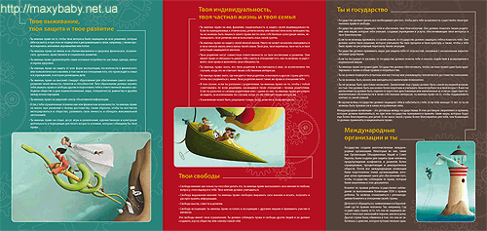

Твои свободы
- Свобода мнения: как только ты способен делать это, ты имеешь право высказывать свое мнение по любому вопросу, относящемуся к тебе. Твое мнение должно учитываться.
- Свобода выражения мнения: ты имеешь право свободно выражать свое мнение и искать, получать и распространять информацию.
- Свобода мысли, совести и религии.
- Свобода ассоциации: ты имеешь право вступать в ассоциацию с другими лицами и принимать участие в митингах.
Эти свободы имеют свои ограничения. Ты должен соблюдать права и свободы других людей и не должен создавать угрозу обществу или самому/самой себе.

Ты и государство
- Государство должно делать все необходимое для того, чтобы дать тебе возможность существлять твои признанные права и свободы.
- Государство должно защищать тебя и обеспечить твое благополучие. Оно должно помогать твоим родителям или лицам, которые тебя опекают, создавая учреждения и услуги, обеспечивающие твои интересы и твое благополучие.
- Если ты не можешь проживать со своей семьей, то государство должно защищать тебя и помогать тебе. Оно должно найти такое решение, которое учитывало бы твое прошлое и твою культуру, а также, чтобы у тебя было право на регулярный пересмотр твоей ситуации.
- Государство должно принимать меры для защиты тебя от опасностей, связанных с незаконными наркотическими средствами.
- Если ты пострадал от насилия, то государство должно помочь тебе и оказать содействие в возвращении к нормальной жизни.
- Ты имеешь право на правосудие. Государство должно обеспечивать, чтобы система правосудия была адаптирована к твоим особым правам и потребностям.
- Ты не должен подвергаться пыткам или жестокому или унижающему человеческое достоинство наказанию.
- Ты не можешь быть казнен или находиться в заключении пожизненно.
- Ты не можешь быть арестован незаконно. Заключение под стражу должно быть самой последней возможностью. Оно должно быть как можно более коротким и учитывать твои потребности и твой возраст. В местах заключения ты должен быть отделен от взрослых арестованных или заключенных и, если не существует исключительных обстоятельств в твоих собственных интересах, ты имеешь право на то, чтобы поддерживать контакт со своей семьей.
- Во время войны государство должно защищать тебя и заботиться о тебе. Если тебе меньше 15 лет, то ты не можешь быть призван ни в какие вооруженные силы.

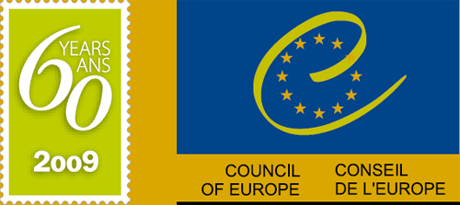

Международные конвенции – это договоры между государствами. В этих договорах закрепляются правила, которые должны выполняться, но при этом государства призываются принять такие меры, которые будут еще более благоприятны для детей. Если закон твоей страны более благоприятен для тебя, чем Конвенция, то должно применяться национальное право.

Что происходит, если эти права не соблюдаются?
Осуществление некоторых прав может быть ограничено по важным основаниям, например, для защиты тебя от серьезной угрозы или с учетом твоей зрелости или возраста. Некоторые права, такие как право на жизнь, образование, охрану здоровья и защиту от насилия или эксплуатации, не могут ограничиваться ни при каких условиях, даже родителями или учителями. Если ты думаешь, что твои права нарушены, то ты можешь:
- поговорить с доверенными лицами, такими, как твои родители, учителя, врачи, друзья, социальные работники или лица, которые тебя опекают;
- позвонить по специальному номеру телефона, предназначенному для детей - жертв насилия, и поговорить с тем человеком, который может дать тебе совет;
- пойти в полицию, обратиться с жалобой или попросить защиту у государства;
- связаться с уполномоченным по правам детей или с общественной организацией, которая защищает права детей;
- или, в некоторых случаях, ты можешь даже обратиться со своим делом в Европейский суд по правам человека.

Международные организации и ты
Государства создали многочисленные международные организации. Некоторые из них, такие как Организация Объединенных Наций и Совет Европы, были созданы для защиты прав человека, предупреждения конфликтов и развития более справедливых, процветающих и демократичных обществ. Почти все международные конвенции были подготовлены этими организациями, которые затем принимают шаги для обеспечения того, чтобы государства соблюдали те права, которые были закреплены в этих документах.
Комитет по правам ребенка осуществляет наблюдение за выполнением Конвенции ООН о правах ребенка. Ты можешь ознакомиться с рекомендациями Комитета в отношении своей страны.
Дети могут обращаться с заявлениями и в Европейский суд по правам человека. Так, например, Суд осудил одну страну за то, что она не защищала детей от телесных наказаний в тюрьме, школе и дома. Другая страна была обвинена в том, что она не заботилась о девочке, которая путешествовала одна.

Совет Европы
Совет Европы – это международная организация, основанная в 1949 году и в настоящий момент объединяющая 47 государств-членов. Ее роль заключается в продвижении прав человека, демократии и верховенства права. Она создает общие демократические принципы, основанные на Европейской конвенции о правах человека и других конвенциях и рекомендациях, посвященных защите людей, которые, разумеется, включают и 150 миллионов детей в Европе.

